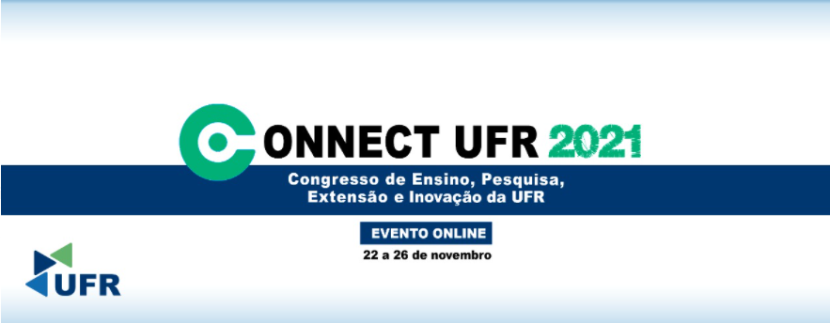
Pró-Reitoria de Ensino de Pós-Graduação e Pesquisa (PROPGP)
Programa Institucional de Iniciação Científica e de Iniciação em Desenvolvimento Tecnológico e Inovação

I Seminário de Iniciação Científica, Tecnológica e Inovação da UFR

TÍTULO DO TRABALHO
(centralizado, em letras maiúsculas e em negrito)

Nome e sobrenome do(a) estudante;
Nome e sobrenome do(a) orientador(a)

O Resumo deverá ser elaborado em parágrafo único, composto entre 400 a 500 palavras, fonte Arial, tamanho 12; espaçamento simples entre linhas; papel A4; margem esquerda e superior: 3 cm; margem direita e inferior: 2 cm. Deverá contemplar: introdução, objetivo(s), metodologia, resultados e conclusões, sem tabulação, gráfico, tabela ou imagem, sem referências bibliográficas.
Palavras-chaves: mínimo: 3 e máximo: 5

LINK PARA ACESSO AO VÍDEO:

As orientações (em vermelho) deste modelo, devem ser substituídas pelas informações adequadas e apagadas antes de submeter o Resumo!
O arquivo do resumo deve ser salvo em pdf.

Nome do Curso/Instituto ou Faculdade; e-mail estudante
Nome do Curso/Instituto ou Faculdade – e-mail orientador(a)

